2019年度

乐山高新技术产业开发区营商环境服务管理局

部门决算

目录

公开时间：2020年9月28日
目录

第一部分 部门概况 4
一、基本职能及主要工作 4
二、机构设置 6
第二部分 2019年度部门决算情况说明 7
一、收入支出决算总体情况说明 7
二、收入决算情况说明 7
三、支出决算情况说明 8
四、财政拨款收入支出决算总体情况说明 9
五、一般公共预算财政拨款支出决算情况说明 10
六、一般公共预算财政拨款基本支出决算情况说明 13
七、“三公”经费财政拨款支出决算情况说明 14
八、政府性基金预算支出决算情况说明 15
九、国有资本经营预算支出决算情况说明 15
十、其他重要事项的情况说明 15
第三部分 名词解释 24
第四部分 附件 28
附件1 28
第五部分 附表 28
一、收入支出决算总表 33
二、收入决算表 33
三、支出决算表 33
四、财政拨款收入支出决算总表 33
五、财政拨款支出决算明细表 33
六、一般公共预算财政拨款支出决算表 33
七、一般公共预算财政拨款支出决算明细表 33
八、一般公共预算财政拨款基本支出决算表 33
九、一般公共预算财政拨款项目支出决算表 33
十、一般公共预算财政拨款“三公”经费支出决算表 33
十一、政府性基金预算财政拨款收入支出决算表 33
十二、政府性基金预算财政拨款“三公”经费支出决算表 33
十三、国有资本经营预算支出决算表 33

第一部分 部门概况

一、基本职能及主要工作

（一）主要职能。

牵头推进营商环境体制机制改革，负责行政审批制度改革、创新和相关体制机制完善工作；牵头推进行政审批事项流程规范和优化，推进政务服务大厅、镇村便民服务中心（点）标准化建设，实施监督检查；负责区机关行政效能建设工作，组织推进行政权力依法规范公开运行，负责一体化政务服务平台的日常管理、运行维护和功能拓展。承担党工委、管委会交办的其他工作任务。

（二）2019年重点工作完成情况。
- 扎实推进审批便民示范区创建工作。

高新区营商环境局在市营商环境局、市委编办等部门指导下，加强与市司法局就《建设乐山高新技术产业开发区审批便民示范区的实施方案》合法性方面的深入探讨，精心制定完善方案，梳理61项拟提请市政府授权的行政许可事项（含第一批授权27项），并会同市委编办、市营商环境局、市司法局对方案多次进行修改完善；积极向省委编办、省政府政管处汇报，就方案上报等各方面工作提前做好工作。9月份已经市政府审定，目前已上报省政府。

二、大力推进服务能力提升。

一是提升窗口服务能力。出台《政务服务大厅综合服务能力提升工作方案》，深入开展政务大厅综合服务能力提升工作。完善大厅管理制度，加强对大厅窗口部门的规范管理；定期召开入驻大厅部门联席会议，畅通沟通渠道；开展每月服务之星和优秀窗口评选，已评选出服务之星4人、优秀窗口4个；通过高新政务微信公众号开展“政务服务大厅窗口服务满意度问卷调查”，对参与人员发放“小服星”伴手礼。目前，已填报问卷103份，放发“小服星”伴手礼300余份，收集意见建议8条，涉及有关部门的转相关部门处理、回复。

二是完善大厅功能性改造。增加大厅自助办税终端，扩大自助办理区面积；设立失物招领处，完善投诉意见箱，公布投诉电话，增加宣传标识；统一制作大厅窗口办事台面座牌和宣传栏；改造提升便民休息区，在大厅内增加体重秤、按摩椅、母婴室等便民设施。三是加强营商文化建设。创新设计具体高新特色的政务大厅卡通形象“小服星”，并加强宣传和政务服务应用；围绕双创工作和党建、廉政建设，制作宣传标识标牌，打造高新政务特色文化墙；升级改版“乐山高新政务微信公众号”，更新机改后部门职能职责、办事指南；设立并公布乐山高新区营商环境服务热线2576666，统一受理区内营商环境方面的问题及建议。
- 全面促进审批服务便民化。

一是对标做好一体化平台相关工作。按照省、市要求，结合机改后职能职责和人员变化，通过现场培训、一对一指导，进一步做好平台事项重新认领、规范办事指南要素、准确配置网上可办事项等相关工作。目前，高新区一体化平台共认领事项215项，其中行政权力165项，“最多跑一次”事项183项；实现网办率100%。

二是大力开展事项清理工作。组织各相关单位全面开展全区公共服务事项清理工作，通过清理和整理汇总，共有108个大项，264个子项公共服务事项，其中委托142项、代办36项、其它办理形式86项。7月份，管委会已正式制文下发，并通过门户网站对外公布。

二、机构设置
乐山高新技术产业开发区营商环境服务管理局下属二级单位0个，其中行政单位0个，参照公务员法管理的事业单位0个，其他事业单位0个。

第二部分 2019年度部门决算情况说明

一、收入支出决算总体情况说明
2019年度收入总计97.41万元、支出总计97.41万元。与2018年相比，收入总计增加12.49万元，增长14.71%；支出总计增加12.49万元，增长14.71%。主要变动原因是2019年我单位完善大厅功能性改造，提升窗口服务能力，因此支出有所增长。
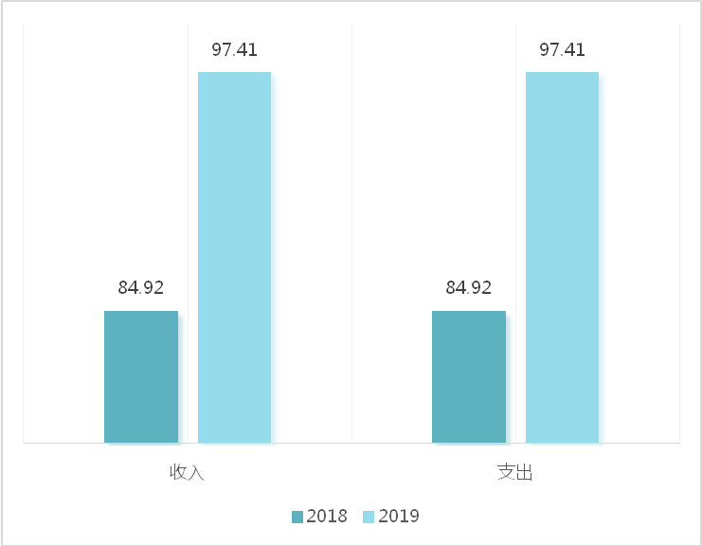

（图1：收、支决算总计变动情况图）（柱状图）

二、收入决算情况说明

2019年本年收入合计97.41万元，其中：一般公共预算财政拨款收入97.41万元，占100%；政府性基金预算财政拨款收入0万元，占0%；上级补助收入0万元，占0%；事业收入0万元，占0%；经营收入0万元，占0%；附属单位上缴收入0万元，占0%；其他收入0万元，占0%。
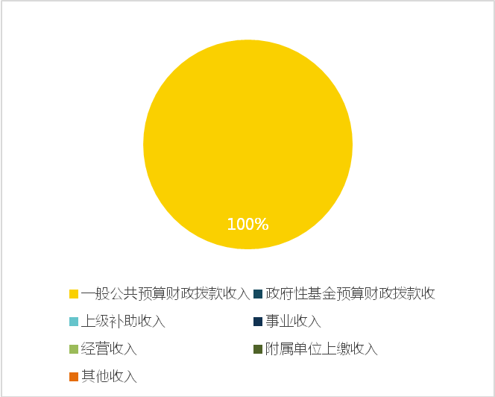

（图2：收入决算结构图）（饼状图）

三、支出决算情况说明

2019年本年支出合计97.41万元，其中：基本支出42.7万元，占43.84%；项目支出54.71万元，占56.16%；上缴上级支出0万元，占0%；经营支出0万元，占0%；对附属单位补助支出0万元，占0%。

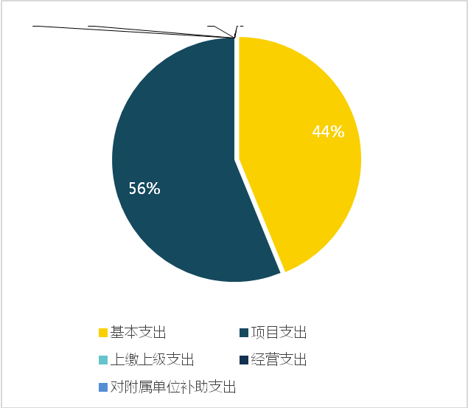

（图3：支出决算结构图）（饼状图）

四、财政拨款收入支出决算总体情况说明
2019年财政拨款收入总计97.41万元、支出总计97.41万元。与2018年相比，财政拨款收入总计增加12.49万元，增长14.71%、支出总计增加12.49万元，增长14.71%。主要变动原因是本单位完善大厅功能性改造，提升窗口服务能力，因此有所增长。

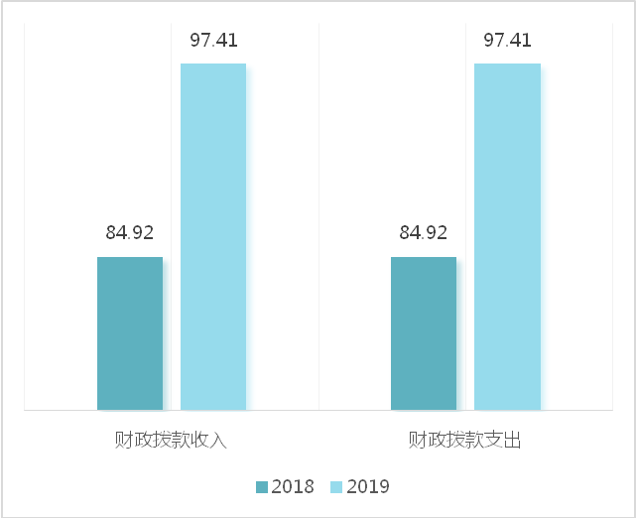

（图4：财政拨款收、支决算总计变动情况）（柱状图）

五、一般公共预算财政拨款支出决算情况说明

（一）一般公共预算财政拨款支出决算总体情况
2019年一般公共预算财政拨款支出97.41万元，占本年支出合计的100%。与2018年相比，一般公共预算财政拨款增加12.49万元，增长14.71%。主要变动原因是2019年我单位完善大厅功能性改造，提升窗口服务能力，因此支出有所增长。

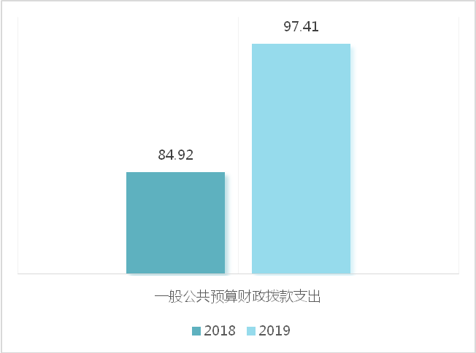

（图5：一般公共预算财政拨款支出决算变动情况）（柱状图）

（二）一般公共预算财政拨款支出决算结构情况
2019年一般公共预算财政拨款支出97.41万元，主要用于以下方面:一般公共服务（201）支出97.41万元，占100%。

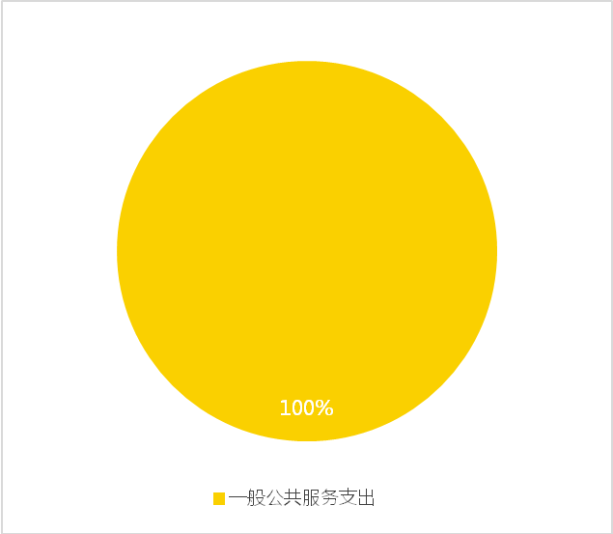

（图6：一般公共预算财政拨款支出决算结构）（饼状图）

（三）一般公共预算财政拨款支出决算具体情况

2019年般公共预算支出决算数为97.41，完成预算100%。其中：
1.一般公共服务（类）政府办公厅（室）及相关机构事务（03）行政运行（01）: 支出决算为42.7万元，完成预算100%。
2.一般公共服务（类）政府办公厅（室）及相关机构事务（03）一般行政管理事务（02）: 支出决算为54.71万元，完成预算100%。
（注：数据来源于财决Z01-1表，罗列全部功能分类科目至项级。上述“预算”口径为调整预算数。增减变动原因为决算数<项级>和调整预算数<项级>比较，与预算数持平可以不写原因。）

六、一般公共预算财政拨款基本支出决算情况说明
2019年一般公共预算财政拨款基本支出42.7万元，其中：
人员经费28.53万元，主要包括：基本工资、津贴补贴、奖金、伙食补助费、绩效工资、机关事业单位基本养老保险缴费、职业年金缴费、其他社会保障缴费、其他工资福利支出、离休费、退休费、抚恤金、生活补助、医疗费补助、奖励金、住房公积金、其他对个人和家庭的补助支出等。
日常公用经费14.17万元，主要包括：办公费、印刷费、咨询费、手续费、水费、电费、邮电费、取暖费、物业管理费、差旅费、因公出国（境）费用、维修（护）费、租赁费、会议费、培训费、公务接待费、劳务费、委托业务费、工会经费、福利费、公务用车运行维护费、其他交通费、税金及附加费用、其他商品和服务支出、办公设备购置、专用设备购置、信息网络及软件购置更新、其他资本性支出等。

七、“三公”经费财政拨款支出决算情况说明

（一）“三公”经费财政拨款支出决算总体情况说明
2019年“三公”经费财政拨款支出决算为0.23万元，完成预算100%，决算数与预算数持平的主要原因是合理安排预算，认真执行预算，贯彻厉行节约原则。。
（注：上述“预算”口径为调整预算数，包括政府性基金支出决算情况。）

（二）“三公”经费财政拨款支出决算具体情况说明
2019年“三公”经费财政拨款支出决算中，因公出国（境）费支出决算0万元，占0%；公务用车购置及运行维护费支出决算0万元，占0%；公务接待费支出决算0.23万元，占100%。具体情况如下：
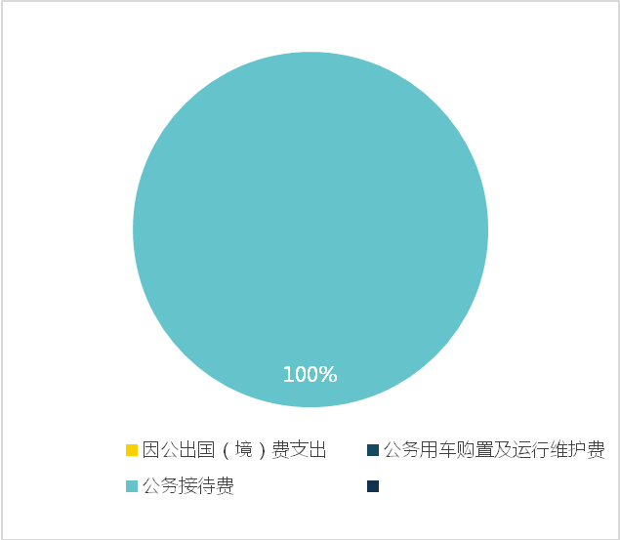

（图7：“三公”经费财政拨款支出结构）（饼状图）
1.因公出国（境）经费支出0万元，完成预算100%。全年安排因公出国（境）团组0次，出国（境）0人。因公出国（境）支出决算比2018年增加/减少0万元，增长/下降0%。
2.公务用车购置及运行维护费支出0万元,完成预算100%。公务用车购置及运行维护费支出决算比2018年增加/减少0万元，增长/下降0%。
其中：公务用车购置支出0万元。全年按规定更新购置公务用车0辆，金额0元。截至2019年12月底，单位共有公务用车0辆，其中：主要领导干部用车0辆、机要通信用车0辆、应急保障用车0辆、 执法执勤用车0辆
3.公务接待费支出0.23万元，完成预算100%。公务接待费支出决算比2018年增加0.23万元，增长100%。主要原因是2019年工作展开需要。其中：
国内公务接待支出0.23万元，主要用于用餐费。国内公务接待4批次，31人次（不包括陪同人员），共计支出0.23万元，具体内容包括：开展政务服务进企业工作接待费共计800元，营商环境暗访接待费共计700月，洽谈高新区信息技术项目接待费共计393元，洽谈高新区投资科技项目接待费共计438元。
外事接待支出0万元，外事接待0批次，0人，共计支出0万元。

八、政府性基金预算支出决算情况说明
2019年政府性基金预算拨款支出0万元。

九、国有资本经营预算支出决算情况说明
2019年国有资本经营预算拨款支出0万元。

十、其他重要事项的情况说明

（一）机关运行经费支出情况
2019年，乐山高新技术产业开发区营商环境服务管理局机关运行经费支出0万元，比2018年增加/减少0万元，增长/下降0%（或与2018年决算数持平）。
（注：数据来源于财决附03表）

（二）政府采购支出情况
2019年，乐山高新技术产业开发区营商环境服务管理局政府采购支出总额0万元，其中：政府采购货物支出0万元、政府采购工程支出0万元、政府采购服务支出0万元。授予中小企业合同金额0万元，占政府采购支出总额的0%，其中：授予小微企业合同金额0万元，占政府采购支出总额的0%。
（注：数据来源于财决附03表）

（三）国有资产占有使用情况
截至2019年12月31日，乐山高新技术产业开发区营商环境服务管理局共有车辆0辆，其中：主要领导干部用车0辆、机要通信用车0辆、应急保障用车0辆、其他用车0辆,单价50万元以上通用设备0台（套），单价100万元以上专用设备0台（套）。（注：数据来源财决附03表，按部门决算报表填报数据罗列车辆情况。）

（四）预算绩效管理情况。
根据预算绩效管理要求，本部门（单位）在年初预算编制阶段，组织对4个项目开展了预算事前绩效评估，对4个项目编制了绩效目标，预算执行过程中，选取4个项目开展绩效监控，年终执行完毕后，对4个项目开展了绩效目标完成情况自评。
本部门按要求对2019年部门整体支出开展绩效自评，从评价情况来看本单位履行职责职能,严格按预算法及高新区管委会的要求编制预决算、按财经法规及制度使用、管理资金,成效明显。资金使用效益合理有效，资金使用社会效益良好，单位整体绩效自评结果为“良”。根据本级财政要求，本部门今年对照年初预算项目绩效，自行梳理，项目绩效完成情况良好。
1.项目绩效目标完成情况。
本部门在2019年度部门决算中反映“劳务派遣窗口人员经费”，“政务服务中心日常运行费”，“目标考核奖”，“绩效奖”4个项目绩效目标实际完成情况。
（1）劳务派遣窗口人员经费项目绩效目标完成情况综述。项目全年预算数3.86万元，执行数为3.86万元，完成预算的100%。通过项目实施，完成劳务派遣窗口工作。
（2）政务服务中心日常运行费项目绩效目标完成情况综述。项目全年预算数14.79万元，执行数为14.79万元，完成预算的100%。通过项目实施，完成政务服务中心日常运行工作。
（3）目标考核奖项目绩效目标完成情况综述。项目全年预算数17.40万元，执行数为17.40万元，完成预算的100%。通过项目实施，完成政府办公厅（室）及相关机构事务目标考核工作。
（4）绩效奖项目绩效目标完成情况综述。项目全年预算数18.66万元，执行数为18.66万元，完成预算的100%。通过项目实施，完成政府办公厅（室）及相关机构事务绩效考核工作。

项目绩效目标完成情况表
(2019 年度)
项目名称 |  |  | 劳务派遣窗口人员经费
预算单位 |  |  | 乐山高新技术产业开发区营商环境服务管理局
预算执行情况(万元) | 预算数: |  | 3.86 | 执行数: | 3.86
预算执行情况(万元) | 其中-财政拨款: |  | 3.86 | 其中-财政拨款: | 3.86
预算执行情况(万元) | 其它资金: |  | 0 | 其它资金: | 0
年度目标完成情况 | 预期目标 |  |  | 实际完成目标
年度目标完成情况 | 完成劳务派遣窗口工作 |  |  | 完成劳务派遣窗口工作
绩效指标完成情况 | 一级指标 | 二级指标 | 三级指标 | 预期指标值(包含数字及文字描述) | 实际完成指标值(包含数字及文字描述)
绩效指标完成情况 | 项目完成指标 | 数量指标 | 指标1：无 | 无 | 无
绩效指标完成情况 | 项目完成指标 | 质量指标 | 指标1：无 | 无 | 无
绩效指标完成情况 | 项目完成指标 | 时效指标 | 指标1：完成时间 | 2019年底 | 2019年底
绩效指标完成情况 | 项目完成指标 | 成本指标 | 指标1：经费 | 经费38600.00元 | 经费38600.00元
绩效指标完成情况 | 效益指标 | 社会效益  指标 | 指标1：窗口服务 | 完成对劳务派遣工作 | 完成对劳务派遣工作
绩效指标完成情况 | 效益指标 | 生态效益  指标 | 指标1：无
绩效指标完成情况 | 效益指标 | 可持续影响  指标 | 指标1：无
绩效指标完成情况 | 满意度指标 | 满意度指标 | 指标1：群众满意 | 群众满意 | 群众满意
项目绩效目标完成情况表
(2019 年度)
项目名称 |  |  | 政务服务中心日常运行费
预算单位 |  |  | 乐山高新技术产业开发区营商环境服务管理局
预算执行情况(万元) | 预算数: |  | 14.79 | 执行数: | 14.79
预算执行情况(万元) | 其中-财政拨款: |  | 14.79 | 其中-财政拨款: | 14.79
预算执行情况(万元) | 其它资金: |  | 0 | 其它资金: | 0
年度目标完成情况 | 预期目标 |  |  | 实际完成目标
年度目标完成情况 | 完成政务服务中心日常运行工作 |  |  | 完成政务服务中心日常运行工作
绩效指标完成情况 | 一级指标 | 二级指标 | 三级指标 | 预期指标值(包含数字及文字描述) | 实际完成指标值(包含数字及文字描述)
绩效指标完成情况 | 项目完成指标 | 数量指标 | 指标1：无 | 无 | 无
绩效指标完成情况 | 项目完成指标 | 质量指标 | 指标1：无 | 无 | 无
绩效指标完成情况 | 项目完成指标 | 时效指标 | 指标1：完成时间 | 2019年底 | 2019年底
绩效指标完成情况 | 项目完成指标 | 成本指标 | 指标1：运行经费 | 经费147900.00元 | 经费147900.00元
绩效指标完成情况 | 效益指标 | 社会效益  指标 | 指标1：政务服务中心日常运行 | 完成政务服务中心日常运行工作 | 完成政务服务中心日常运行工作
绩效指标完成情况 | 效益指标 | 生态效益  指标 | 指标1：无
绩效指标完成情况 | 效益指标 | 可持续影响  指标 | 指标1：无
绩效指标完成情况 | 满意度指标 | 满意度指标 | 指标1：群众满意 | 群众满意 | 群众满意
项目绩效目标完成情况表
(2019 年度)
项目名称 |  |  | 目标考核奖
预算单位 |  |  | 乐山高新技术产业开发区营商环境服务管理局
预算执行情况(万元) | 预算数: |  | 17.40 | 执行数: | 17.40
预算执行情况(万元) | 其中-财政拨款: |  | 17.40 | 其中-财政拨款: | 17.40
预算执行情况(万元) | 其它资金: |  | 0 | 其它资金: | 0
年度目标完成情况 | 预期目标 |  |  | 实际完成目标
年度目标完成情况 | 完成政府办公厅（室）及相关机构事务目标考核工作 |  |  | 完成政府办公厅（室）及相关机构事务目标考核工作
绩效指标完成情况 | 一级指标 | 二级指标 | 三级指标 | 预期指标值(包含数字及文字描述) | 实际完成指标值(包含数字及文字描述)
绩效指标完成情况 | 项目完成指标 | 数量指标 | 指标1：无 | 无 | 无
绩效指标完成情况 | 项目完成指标 | 质量指标 | 指标1：无 | 无 | 无
绩效指标完成情况 | 项目完成指标 | 时效指标 | 指标1：完成时间 | 2019年底 | 2019年底
绩效指标完成情况 | 项目完成指标 | 成本指标 | 指标1：目标考核奖励 | 考核奖励174000.00元 | 考核奖励174000.00元
绩效指标完成情况 | 效益指标 | 社会效益  指标 | 指标1：是否达标 | 完成政府办公厅（室）及相关机构事务目标考核工作 | 完成政府办公厅（室）及相关机构事务目标考核工作
绩效指标完成情况 | 效益指标 | 生态效益  指标 | 指标1：无
绩效指标完成情况 | 效益指标 | 可持续影响  指标 | 指标1：无
绩效指标完成情况 | 满意度指标 | 满意度指标 | 指标1：上级主管部门满意 | 上级主管部门满意 | 上级主管部门满意
项目绩效目标完成情况表
(2019 年度)
项目名称 |  |  | 绩效奖
预算单位 |  |  | 乐山高新技术产业开发区营商环境服务管理局
预算执行情况(万元) | 预算数: |  | 18.66 | 执行数: | 18.66
预算执行情况(万元) | 其中-财政拨款: |  | 18.66 | 其中-财政拨款: | 18.66
预算执行情况(万元) | 其它资金: |  | 0 | 其它资金: | 0
年度目标完成情况 | 预期目标 |  |  | 实际完成目标
年度目标完成情况 | 完成政府办公厅（室）及相关机构事务绩效考核工作 |  |  | 完成政府办公厅（室）及相关机构事务绩效考核工作
绩效指标完成情况 | 一级指标 | 二级指标 | 三级指标 | 预期指标值(包含数字及文字描述) | 实际完成指标值(包含数字及文字描述)
绩效指标完成情况 | 项目完成指标 | 数量指标 | 指标1：无 | 无 | 无
绩效指标完成情况 | 项目完成指标 | 质量指标 | 指标1： | 无 | 无
绩效指标完成情况 | 项目完成指标 | 时效指标 | 指标1：完成时间 | 2019年底 | 2019年底
绩效指标完成情况 | 项目完成指标 | 成本指标 | 指标1：绩效奖 | 绩效奖186600.00元 | 绩效奖186600.00元
绩效指标完成情况 | 效益指标 | 社会效益  指标 | 指标1：是否达标 | 完成政府办公厅（室）及相关机构事务绩效考核工作 | 完成政府办公厅（室）及相关机构事务绩效考核工作
绩效指标完成情况 | 效益指标 | 生态效益  指标 | 指标1：无
绩效指标完成情况 | 效益指标 | 可持续影响  指标 | 指标1：无
绩效指标完成情况 | 满意度指标 | 满意度指标 | 指标1：群众满意 | 群众满意 | 群众满意

2.部门绩效评价结果。
本部门按要求对2019年部门整体支出绩效评价情况开展自评，《乐山高新技术产业开发区营商环境服务管理局2019年部门整体支出绩效评价报告》见附件（附件1）。

第三部分 名词解释

1.财政拨款收入：指单位从同级财政部门取得的财政预算资金。
2.事业收入：指事业单位开展专业业务活动及辅助活动取得的收入。
3.年初结转和结余：指以前年度尚未完成、结转到本年按有关规定继续使用的资金。
4.结余分配：指事业单位按照事业单位会计制度的规定从非财政补助结余中分配的事业基金和职工福利基金等。
5、年末结转和结余：指单位按有关规定结转到下年或以后年度继续使用的资金。
6.一般公共服务（类）政府办公厅（室）及相关机构事务（款）行政运行（项）:指市政府法制办用于保障机构正常运行、开展日常工作的基本支出。
7.一般公共服务（类）政府办公厅（室）及相关机构事务（款）一般行政管理事务（项）:反映事业单位的基本支出，不包括行政单位的（包括施行公务员管理的事业单位）、后勤服务中心、医务室等附属事业单位。
8.国防支出（类）国防动员（款）人民防空（项）：指反映人民防空项目支出。
9.节能环保（类）污染防治（款）水体（项）：指反映水体污染防治项目支出。
10.城乡社区（类）城乡社区管理事务（款）行政运行（项）：指反映行政单位的（包括施行公务员管理的事业单位）的基本支出。
11.城乡社区（类）城乡社区管理事务（款）一般行政管理事务|（项）：指反映行政单位的（包括施行公务员管理的事业单位）未单独设置项级科目的其他项目支出。
12.城乡社区（类）城乡社区环境卫生（款）城乡社区环境卫生（项）：指反映城乡社区环境卫生项目支出。
13.农林水支出（类）农业（款）防灾救灾（项）：指反映农业防灾救灾项目支出。
14.农林水支出（类）水利（款）水利工程运行与维护(项):指反映水利工程运行和维护项目支出。
15.农林水支出（类）水利（款）防汛（项）：指反映水利防汛项目支出。
16.农林水支出（类）水利（款）江河湖库水系综合整治（项）：指反映江河湖库水系综合整治项目支出。
17.交通运输支出（类）公路水路运输（款）公路和运输安全（项）：指反映公路水路运输安全项目支出。
18.交通运输支出（类）其他交通运输支出（款）其他交通运输支出（项）：指反映行政单位的（包括施行公务员管理的事业单位）未单独设置项级科目的其他交通运输项目支出。
19.资源勘探信息等支出（类）支持中小企业发展和管理支出（款）其他支持中小企业发展和管理支出（项）：指反映行政单位的（包括施行公务员管理的事业单位）未单独设置项级科目的其他支持中小企业发展和管理的项目支出。
20.住房保障（类）保障性安居工程支出（款）保障性安居工程支出（项）：指反映保障性安居工程项目支出。
21.基本支出：指为保障机构正常运转、完成日常工作任务而发生的人员支出和公用支出。
22.项目支出：指在基本支出之外为完成特定行政任务和事业发展目标所发生的支出。
23.经营支出：指事业单位在专业业务活动及其辅助活动之外开展非独立核算经营活动发生的支出。
24.“三公”经费：指部门用财政拨款安排的因公出国（境）费、公务用车购置及运行费和公务接待费。其中，因公出国（境）费反映单位公务出国（境）的国际旅费、国外城市间交通费、住宿费、伙食费、培训费、公杂费等支出；公务用车购置及运行费反映单位公务用车车辆购置支出（含车辆购置税）及租用费、燃料费、维修费、过路过桥费、保险费等支出；公务接待费反映单位按规定开支的各类公务接待（含外宾接待）支出。
25.机关运行经费：为保障行政单位（含参照公务员法管理的事业单位）运行用于购买货物和服务的各项资金，包括办公及印刷费、邮电费、差旅费、会议费、福利费、日常维修费、专用材料及一般设备购置费、办公用房水电费、办公用房取暖费、办公用房物业管理费、公务用车运行维护费以及其他费用。

第四部分 附件

附件1

乐山高新技术产业开发区营商环境服务管理局
2019年部门整体支出绩效报告

一、单位概况
（一）机构组成。
乐山高新区营商环境局是乐山高新区管委会的内设机构，为非独立法人机构，属高新区一级预算单位，无下属二级预算单位。
- 机构职能。
负责集中办理相关行政审批和公共服务等事项；负责全程代办重大项目各类行政审批事项和其他手续；负责全区行政效能的监督检查，提升政务服务效率；承担党工委、管委会交办的其他工作任务。
- 人员概况。
2019年总人数为6人，其中行政编制为2人，事业编制为0人,企业混岗人员1人,聘用人员3人。年末实有人数共有6人，实有行政人员为2人，实有事业人员为0人，实有企业混岗人员1人,实有聘用人员3人。
二、部门财政资金收支情况
（一）部门财政资金收入情况。
本单位2019年总收入97.41万元，其中财政拨款收入97.41万元。
- 部门财政资金支出情况。
本单位2019年总支出97.41万元，其中基本支出42.70万元，项目支出54.71万元。
三、部门财政支出管理情况
（一）预决算编制情况。
1、本单位严格根据国家有关方针、政策，按照上级下达的事业计划、任务，本着收支平衡的原则，编制预算。
2、本单位严格执行预算编制程序，依据单位的年度工作计划，由财会部门、业务部门共同研究，报单位领导审核后，编制单位预算指标建议数，报经上级审核下达经费指标后再调整编制正式预算，报经上级批准后，由财会部门掌握执行。
3、本单位在预决算编制过程中全面实行项目及总体绩效评价目标填报。
（二）执行管理情况。
1、本单位严格按照预决算管理制度执行，依法依规及时分配上级专项资金，保证专项资金及时拨付到位。
2、严格按照中央八项规定等政策文件的规定开展日常工作。“三公”经费呈逐年下降趋势。
3、部门预算执行进度偏慢。因受年度项目完整性影响，项目预算执行有下半年集中支付的现象。
（三）综合管理情况。
1、严格按照政府采购相关制度要求，事前编制采购预算，事中编制采购计划，严控采购流程和招投标工作。
2、建立完善的资产管理制度，资产全面实行卡片管理，做到“一物一卡”，严格按照《高新区办公设备和办公家具配置标准》配置资产。购买资产严格履行审批手续，由单位申请，国资办审核后按要求进行采购。资产处置管理，严格按照《乐山高新区行政事业单位资产处置管理办法》，规范资产处置行为。严格执行“单位负责人—资产管理人—资产使用人”岗位责任制，实行专人负责、动态管理，对配备给个人使用的固定资产或物品实行领用交还制度。为便于管理，所有办公设备及办公家具均贴固定资产标签，明确资产名称、分类、购入时间、资产使用人等基本信息。
3、本单位内部建立专门的管理制度规范内部控制工作的开展，包括岗位人员责任岗位分离制度、收入支出管理制度、财务档案管理、票据管理、财务印章管理、专项资金管理制度办法等。
4、本单位严格执行预决算公开制度。
5、本单位在预决算编制过程中全面实行项目及总体绩效评价目标填报及按要求报送绩效自评报告。
6、本单位全面接受财政监督检查，在2019年无违规违纪现象。
（四）整体绩效
2019年，本单位坚持围绕全市及党工委、管工委总体部署，按照高新区经济社会发展及各项目标任务，积极配合各项工作，做好各项工作：
- 行政运行经费。推进政务服务改革，规范政务管理，保障政务服务中心正常运行，我局行政运行经费完成426964.26元，完成率达到100%。
- 一般行政管理事务经费。保障政务服务中心正常运行，为更好的服务投资客商，营造最佳营商环境，政务服务中心日常运行项目费用完成547142.23元，完成率达到100%，其中项目“政务服务中心运行费”147910.6元完成率达到100%，此项目推进了政务服务改革，规范了政务管理，保障了政务服务中心正常运行。
四、评价结论及建议
（一）评价结论。
本单位履行职责职能,严格按预算法及高新区管委会的要求编制预决算、按财经法规及制度使用、管理资金,成效明显,主要体现在以下几个方面：
1、资金使用效益合理有效，保障了政务大厅正常开支和有序运行，资金使用无虚列支出及随意使用现象,无大额现金支付现象。
2、资金使用社会效益好。充分发挥了资金的使用效率，保障政务大厅正常有序运行，促进区内营商环境改善。
3、根据财政整体支出绩效评价的内容要求，本单位的自查结果为“优”。
（二）存在问题。
政务大厅环境整改速度偏慢，造成资金拨付速度慢，整体预算执行进度不太合理。
（三）改进建议。
在今后的工作一方面要严格预算编制，财政预算项目细化精确，应入尽入，原则上不出现预算外经费追加情况；另一方面要严格落实专项经费使用管理规定，做到专款专用，在节约、高效的情况下，确保按进度、按要求合理使用经费。三是要确保工作经费足额、及时到位，保障各项工作的顺利开展。四是在经费开支上严格按照八项规定执行。

第五部分 附表

一、收入支出决算总表

二、收入决算表

三、支出决算表

四、财政拨款收入支出决算总表

五、财政拨款支出决算明细表

六、一般公共预算财政拨款支出决算表

七、一般公共预算财政拨款支出决算明细表

八、一般公共预算财政拨款基本支出决算表

九、一般公共预算财政拨款项目支出决算表

十、一般公共预算财政拨款“三公”经费支出决算表

十一、政府性基金预算财政拨款收入支出决算表
十二、政府性基金预算财政拨款“三公”经费支出决算表
十三、国有资本经营预算支出决算表

